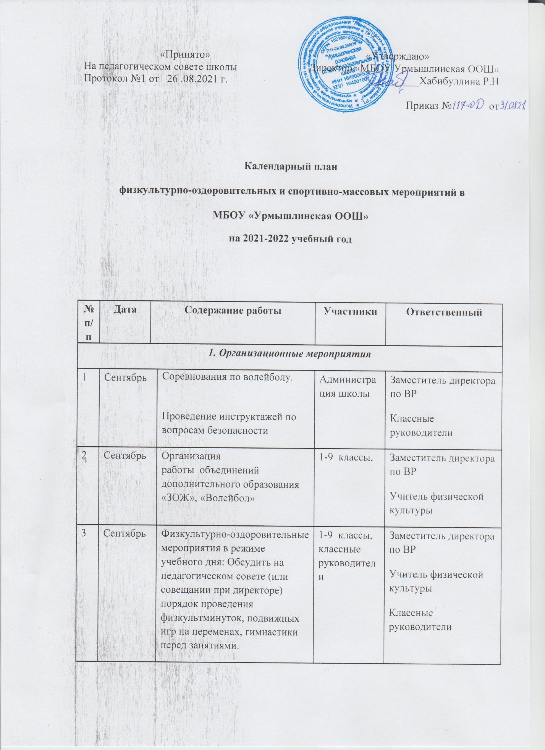

4 | Октябрь, | Разработка и утверждение положения о проведении мероприятий, посвященных Дню Здоровья | 1-9 классы, классные руководители | Заместитель директора по ВР
2. Внеклассные мероприятия
6 | Сентябр | Соревнования по волейболу.  Проведение инструктажей по вопросам безопасности | 5-9 классы  2 -9 классы | Учитель физической культуры  Классные руководители
7 | Октябрь | Сдача нормативов ГТО  Акция за здоровье и безопасность наших детей  Весёлые игры. | 1-9 классы | Учитель физической культуры  Классные руководители
8 | Ноябрь | Оформить информационный уголок по здоровому образу жизни  Первенство школы по бадминтону.  Командные соревнования для 1-4 кл.  Месячник "Спорт против наркотиков и СПИДа" | 5- 9 классы | Учитель физической культуры  Заместитель директора по ВР
9 | Декабрь | Соревнования по пионерболу, волейболу, флорболу  Весёлые старты  Мониторинг заболеваемости учащихся. | 1-9 классы | Учитель физической культуры  Классные руководители 1-4 классов  Социальный педагог
10 | Январь, февраль | Месячник спортивной и оборонно-массовой работы | 1-9 классы | Учитель физической культуры  Заместитель директора по ВР  Классные руководители
11 | Март | Первенство школы по баскетболу | 5-9 классы | Учитель физической культуры
12 | Апрель | День здоровья  Беседы по классам «Мы любим спорт»  Месячник здоровья | 7-9 классы, классные руководители | Учитель физической культуры  Заместитель директора по ВР  Классные руководители
13 | Май | Игровая программа ЗОЖ | 1- 9 классы | Заместитель директора по ВР  Учитель физической культуры
14 | Июнь | Спортивные соревнования, посвященные Дню защиты детей | 1-9 классы | Заместитель директора по ВР  Учитель физической культуры

